CARATULA

DEDICATORIA Y AGRADECIMIENTOS 1 HOJA

INDICE DE CONTENIDO, INDICE DE FIGURAS Y CUADROS 1 HOJA

FICHA RESUMEN DEL TRABAJO 1 HOJA

CAP I INTRODUCCION, MAX 6 PAG 3 HOJAS

CAP II MARCO TEORICO O REFERENCIAL, MAX 10 PAG 5 HOJAS

CAP III AREA DE APP, MAX 6 PAG 3 HOJAS

CAP IV METODOLOGIA O DESARROLLO DEL PROYEC MAX 114 PAG 57 HOJAS

MOBILE D

1. EXPLORACION:
2. Establecimiento de interesados:

* Grupos de interés: Entidades dedicadas a la defensa y protección de los DDHH de las mujeres, que brindaran apoyo tanto en la parte de recolección de información sobre actos que son considerados delitos, sobre los DDHH vigente en Bolivia, y así mismo para identificar cada uno de ellos y el servicio que ofrece:
* SLIM. - La Alcaldía a través de los Servicios Legales Integrales Municipales (Slims) ofrece ayuda en el ámbito psicológico y jurídico a las mujeres y hombres víctimas de violencia, maltrato físico o psicológico, sin ningún costo.
* Defensoría del pueblo. - es una autoridad del Estado encargada de garantizar los derechos de los habitantes ante abusos.
* UMSS. - La Oficina Jurídica Popular de la Universidad Mayor de San Simón ofrece servicios gratuitos en el área penal, familiar, civil, laboral, agrario y administrativo a personas de escasos recursos.
* UNIVALLE. - La Oficina Jurídica Popular de Univalle ofrece asesoramiento y orientación legal gratuita en materia civil, familiar y laboral.
* Oficina Jurídica de la mujer (OJM). - es una organización no gubernamental de desarrollo y sin fines de lucro, cuya especialidad es la defensa y promoción de los derechos humanos de las mujeres desde una perspectiva jurídica, psicológica, social y de género.
* Afiliadas (Centro de Apoyo a la Mujer y a la Niñez).- Es una institución sin fines de lucro, prioritariamente con mujeres de zonas urbano-populares del municipio de Cercado y desde el año 2006, en algunos municipios rurales del departamento de Cochabamba, con el propósito de impulsar su participación activa en las organizaciones sociales, en espacios de toma de decisiones y en la gestión local; en procesos de seguridad alimentaria nutricional, soberanía alimentaria, capacitación técnica laboral y apoyo a emprendimientos para la generación de ingresos en el marco del desarrollo económico local.
* Brigada de Protección a la Familia (BPF) es una unidad especializada encargada de la prevención, protección, auxilio e investigación de los casos de violencia familiar o doméstica que pueden constituir faltas, contravenciones o delitos conexos a otras formas delictivas tipificadas en las leyes que establecen la Base Legal y otras normas relacionadas con la familia, niños, adolescentes, discapacitados y adultos mayores.
* Desarrollo de software:
* Desarrolladores de app móviles. - Los desarrolladores pueden contribuir a la visión general del proyecto más a nivel de aplicación que a nivel de componentes, así como en las tareas de programación.
* Desarrolladores que trabajan con Firebase.

1. Definición del alcance:
   1. Planeación inicial del proyecto. - Plan inicial, línea de tiempo del proyecto

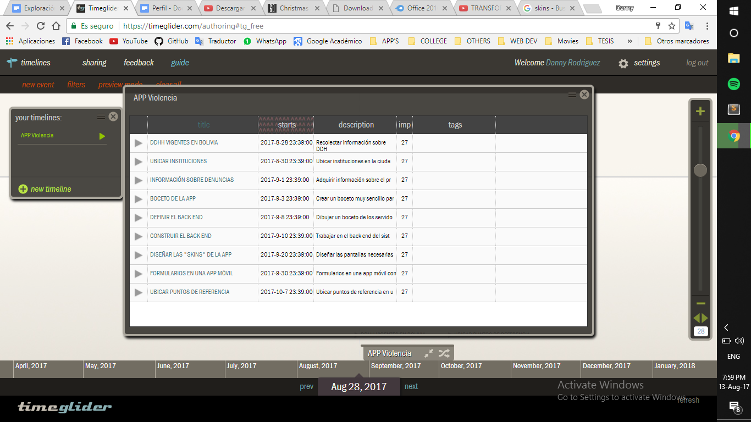

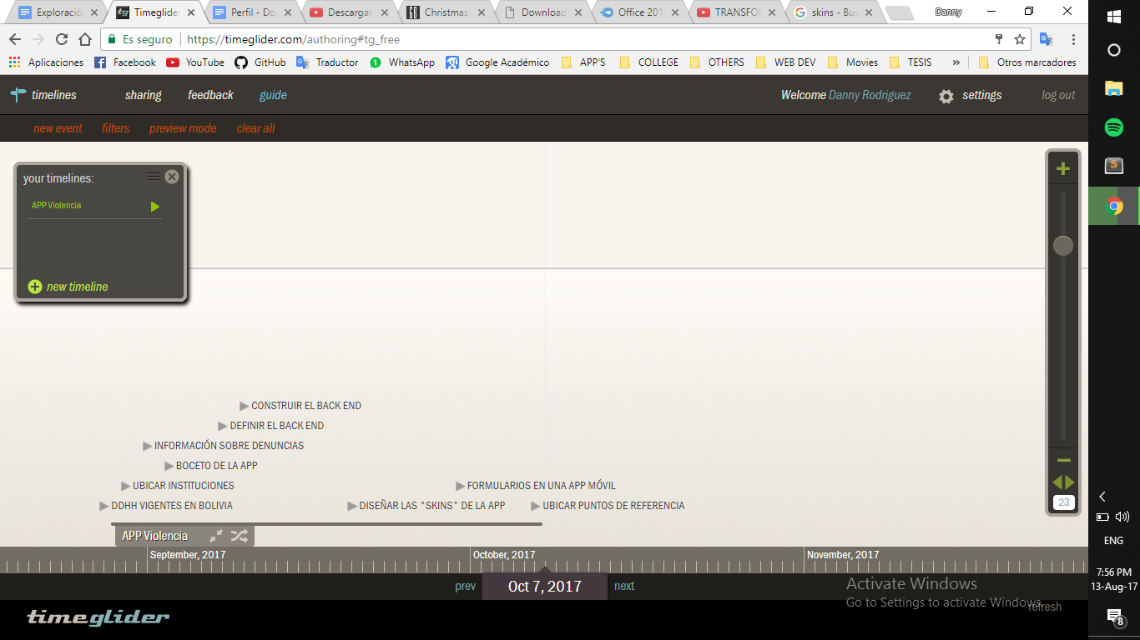

* 1. Conjunto de requisitos iniciales. –
     + 1. Alcance del producto. –

• Abarcara las leyes de DDHH de la mujer en Bolivia.

• Las leyes sobre DDHH de la mujer son solo de Bolivia, por lo tanto, la información que se ofrecerá sobre estas será de las leyes vigentes de DDHH sobre la mujer en Bolivia.

• La información y ubicación sobre instituciones que coadyuven en la prevención de la violencia hacia la mujer, serán únicamente de la ciudad de Cercado.

• Solo se permitirá adjuntar contenido multimedia de tipo imagen a las denuncias.

• Presentar una app móvil al alcance de toda la población.

* + - 1. Propósito. – Informar a la población sobre los DDHH de las mujeres en Bolivia, sobre las instituciones que existen en la ciudad de Cochabamba y el servicio que ofrecen en su labor de prevenir y defender a las mujeres, así mismo brindando una herramienta para realizar denuncias a las vulneraciones sobre tales derechos. Todo esto en una sola aplicación que además será una aplicación móvil para poder llegar a más gente.
      2. Funcionalidad. –
         * Registrar denuncias a la vulneración de los DDHH de la mujer en Bolivia, con una localización del lugar de denuncia y la opción de adjuntar imágenes.
         * Informar sobre los DDHH de la mujer vigentes actualmente en Bolivia.
         * Informar sobre la ubicación y el tipo de servicio que ofrecen instituciones que tienen la labor de defender a las mujeres.
         * Informar sobre los actos que son considerados delitos contra la mujer.

1. Establecimiento de proyectos:
   1. Definición de arquitectura: Patrón de arquitectura:

-Modelo Vista Presentador. - MVP es un patrón arquitectónico de interfaz de usuario diseñada para facilitar pruebas de unidad automatizada y mejorar la separación de inquietudes en lógica de presentación:

\* El modelo es una interfaz que define los datos que se mostrará o no actuado en la interfaz de usuario.

\* El presentador actúa sobre el modelo y la vista. Recupera datos de los repositorios (el modelo), y los formatea para mostrarlos en la vista.

\* La vista es una interfaz pasiva que exhibe datos (el modelo) y órdenes de usuario de las rutas (eventos) al presentador para actuar sobre los datos.

* 1. Proceso de establecimientos:
     1. Línea de proceso base:

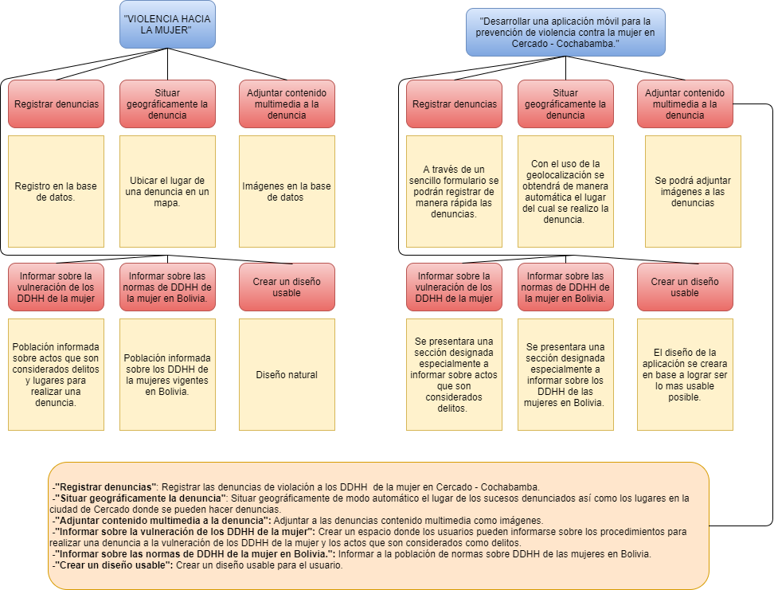

* + 1. Planificar la documentación necesaria:

- Diseños:

- Base de datos

- Diagramas de clases

- Diagrama de componentes (Firebase)

- Lista de requisitos

- Pizarra de tareas

* + 1. Planificar el seguimiento y la medición: El seguimiento al desarrollo de la aplicación se realizará con el uso de la aplicación Trello que es un gestor de tareas que permite el trabajo de forma colaborativa mediante tableros(board) compuestos de columnas (llamadas listas) que representan distintos estados.

La medición del proyecto se realizara a través de ………

* + 1. Identificar las necesidades de formación:

-Uso de Firebase con Android

-Manejo de formularios en Android

-Geolocalización en Android

1. INICIALIZACION:
2. FASE DE PRODUCTO:
3. FASE DE ESTABILIZACION:
4. FASE DE PRUEBAS:

CAP V CONCLUSIONES Y RECOMENDACIONES MAX 2 PAG 1 HOJA

BIBLIOGRAFIA MAX 2 PAGINAS 1 HOJA

ANEXOS MAXIMO 12 PAGINAS 6 HOJAS